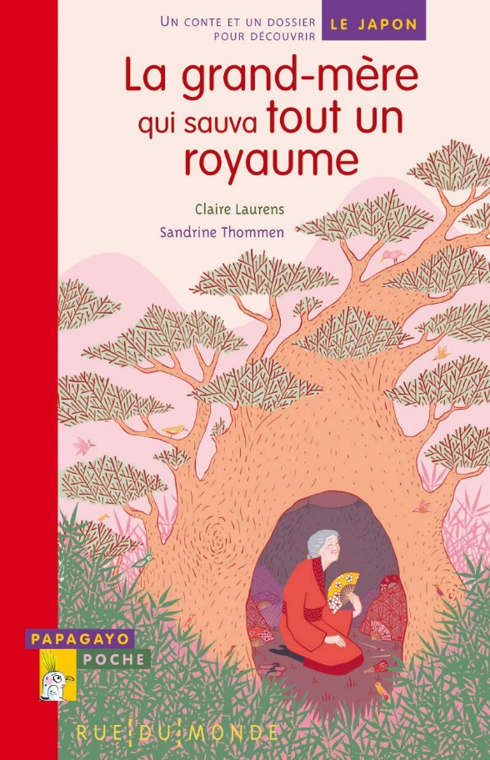

**Des mots**

*Le mot* : la définition

**Des mots et des synonymes**

mot / synonyme

**Des expressions**

- **l’expression** : la définition ou un synonyme

La grand-mère qui sauva

tout un royaume

**Des expressions qui montrent des émotions**

L’expression: l’émotion

**Des mots et leurs contraires**

mot / contraire

Titre

Auteur